Муниципальное автономное дошкольное образовательное учреждение городского округа Саранск «Детский сад №59»

Проект «Неделя сказок С.Я. Маршака»
в рамках празднования дня рождения С.Я. Маршака
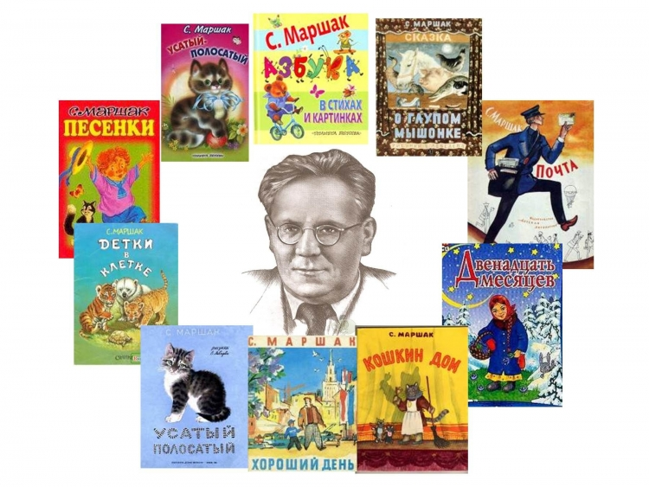

Подготовили: воспитатели
высшей кв. категории
Голынова И.М., Бакаева Ю.В.

Саранск – 2022 г.
Идея проекта: выставка творческих работ детей «Герои любимых сказок С.Я. Маршака»
Участники проекта: дети и воспитатели подготовительной к школе группы № 3.
Цель проекта: познакомить детей подготовительной группы группы с творчеством советского детского поэта С. Я. Маршака.
Задачи:
1. Способствовать воспитанию у детей интереса к художественной литературе произведениям С. Я. Маршака.
2. Посредством произведений С. Я. Маршака способствовать воспитанию у детей добрых чувств, интереса и любви к животным, сочувствовать героям, попавшим в беду.
3. Приобщить родителей к семейному чтению литературы.
4. Прививать интерес и любовь к книге, чтению.

Этап проекта | Деятельность педагога | Деятельность детей
Первый-постановка проблемы | В этом году 3 ноября исполняется 135 лет со дня рождения С. Я. Маршака, поэтому мы решили разработать проект для подготовительной группы.  Читать стихи Маршака интересно и увлекательно не только детям любого возраста, но и взрослым. По многим произведениям поэта были сняты лучшие советские мультфильмы. Они до сих пор актуальны, и любимы зрителями по всей стране и за её пределами!  Современные родители уделяют мало внимания творчеству детских советских поэтов и писателей, т. к. считают их произведения устаревшими и неинтересными. Данным проектом хотелось бы доказать актуальность и современность произведений С. Я. Маршака. | Входят в проблему:  - Знакомятся с биографией С. Я. Маршака  - Знакомятся с творчеством С.Я. Маршака  - Смотрят мультфильмы по произведениям С. Я. Маршака  - беседуют на темы: «Друг детей С.Я. Маршак», «Волшебный мир сказок»,  - слушают аудиосказки по произведениям С. Я. Маршака  - играют в д/и «Собери сказку», «Хорошо – плохо», «Оцени поступок»»
Второй-обсуждение проблемы, принятие задач | Обсуждение проблемы:  Узнать о творчестве С.Я. Маршака. Развивать интерес к литературе, творчеству С. Я. Маршака. | Вживаются в игровую ситуацию.  Принимают задачу.  Узнают о творчестве С.Я. Маршака.  Расширяют знания о произведениях С.Я. Маршака.  Нужно подготовить выставку творческих работ ко дню рождения С.Я. Маршака.  Планируют деятельность.  Будем рисовать рисунки на тему «Герои любимых сказок С.Я. Маршака»  Распределяют обязанности:  Воспитатель предлагает вспомнить героев из произведений С. Маршака, подумать, кого бы хотели изобразить. Вместе с воспитателем обсуждают детали.  Дети усваивают предложенные знания у умения, под руководством воспитателя приступают к работе.
Третий - работа над проектом | Помогает спланировать деятельность. Организует поэтапную работу путем разъяснения. | Ищут решение задач:  Усваивают необходимые знания.  Запоминают последовательность работы.  Выбирают необходимые материалы по совету педагога.  По ходу работы совещаются, вносят изменения, по желанию дополняют.
Четвертый - презентация | Готовится к презентации, проводит ее.  Продуктом творческой деятельности получилась выставка творческих работ детей «Герои любимых сказок С.Я. Маршака»;  Дети познакомились с биографией С. Я. Маршака;  У детей возник интерес и любовь к животным, научились сочувствовать героям, попавшим в беду;  у детей возник интерес к художественной литературе и произведениям С. Я. Маршака. | Продукты творческой деятельности готовят к презентации. Совместно с воспитателем оформляют выставку творческих работ.

